8+阶段

Wedo2.0 — 第24节 — 灾难警报器

课程目标：
了解灾难警报器的原理。
学习利用wedo2.0的三张图来制作出一个灾难警报器。
根据制作出来的灾难警报器，实现当发生震动的时候，灾难警报会响起。
教具准备：
1、乐高教具：wedo2.0
2、辅助器材：平板

课程摘要

引入阶段  10分钟 | 讨论阶段  10分钟 | 搭建阶段  30分钟 | 创造阶段  20分钟 | 分享阶段  20分钟
启发兴趣  确定任务 | 观看视频  小组讨论 | 根据搭建指导  完成基础模型搭建 | 改变程序的参数，充分体验实验过程。 | 小组分享实验结果，并拍照记录。
课程引入

在发生自然灾害时，会对生活环境造成极大的危害，自然灾害是无法避免的事情，我们只能通过其他方法来减少自然灾害对于人类社会和生活环境造成的损失和伤害。
其中就可以通过灾害警报器来提醒市民紧急避险。
今天我们就一起来制作一个灾害警报器。
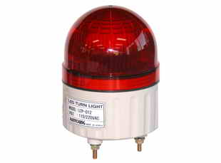

反思延续

编程：根据模型，编写一个程序，要求在指针移动的时候，能够发出警报声。
反思：如果遇到危险，我们怎么样可以寻求帮助？
延续：还有什么设施在发生灾害的时候，能够帮助人们进行避险。

